**ZY-CT系列**

**中央（超）纯水系统（实验室）**

**产品说明:**

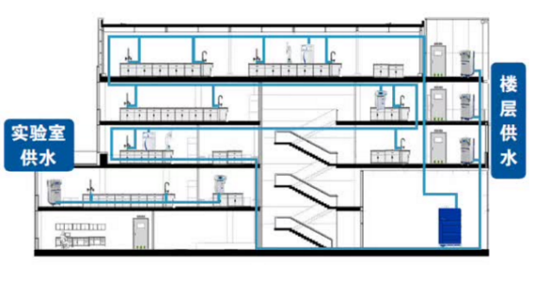 **ZY-Central（简称ZY-CT系列）**中央（超）纯水系统是集大型纯水设备和小型超纯水设备于一体为满足不同用户用水要求而组合成的一套（超）纯水处理系统，结构设计紧密，集成度高，可同时产出符合国标GB/T6682-2008的实验室纯水和超纯水，一机多用，占地面积小，取用水方便，自动化功能强，无需人守护，能满足大规模生产或不同楼层多个取用水点纯水用量要求以及实验室分析超纯水水质要求。

**ZY-CT系列**中央（超）纯水系统采用了一体式预处理（石英砂+椰壳活性炭+软化树脂）系统、RO反渗透纯水主机系统、抛光混床或EDI电除盐超纯水系统、纯水储存和输送系统等，它是把原水直接处理达到实验分析用水标准，然后输送到不同楼层直接取用水点，方便快捷，水质最佳，电阻率最高可达18.25MΩ.cm。另外，根据用户高实验分析用水要求，可加配O3臭氧/UV紫外灭菌装置、UF超滤装置、MF终端微滤装置等以降低水中TOC值、细菌和热源（内毒素），完全符合ASTM、CAP、CLSI、EP和USP的最高标准。

**产品技术参数：**

* 产水量：0.25m3 ～ 10 m3 (可根用户需求而定)；
* RO膜孔径：0.0001～0.001um；
* 离子去除率： ≥ 99%；
* 内毒素、细菌去除率：≥ 99%；
* 回收率：≥ 50-75 % ；
* 纯水电导率： 2 ~ 10 uS/cm（原水水质TDS < 200ppm）；
* 超纯水电阻率：10 ~ 18.25 M**Ω**.cm
* 工作压力：0.2～0.4MPa；
* 进水温度：5～40 °C；

**产品性能特点：**

* 高精滤、孔径达纳米级，纯水水质最佳；
* 手动/自动双重控制系统自动切换，选配继电器控制或PLC触摸屏控制系统；
* 具有开机自检，缺水停电自动停机保护，来水自动开机制水，水满停机，无压力保护等安全装置；
* 具备开机RO膜自动冲洗和水箱水满自动双冲洗功能，可延长RO膜寿命；
* 具备水质在线监测（电导率/电阻率显示），流量和压力在线显示；
* 设备一体化，安装简便，操作简单，无需专人值守；
* 设备故障具备自动报警功能；
* 产水量大、脱盐率高、使用寿命长等；
* 核心部件（泵、RO膜、EDI、电控系统等）采用进口/合资/国产知名品牌；
* 执行机构的设计采用标准化、通用化、系统化零部件，便于拆装、更换、清洗零配件；
* 设备机架采用不锈钢材质，设备内部低压管路为UPVC材质，高压管路采用SUS304/316L不锈钢材质；
* 纯水箱可为PE水箱、不锈钢水箱或SUS304/316L无菌水箱；
* 供水系统采用恒压或变频供水，满足远距离一个或多个用水点用水量要求；
* 供水管道材质为不污染（超）纯水的材质，如PVC / UPVC / PPR / PE / Clean-PVC / SUS304/316L不锈钢材质等；

